当好农民种好地-万科集团世界500强创意短视频
广 告 主：万科
所属行业：房地产
执行时间：2020.07.15-08.01
参选类别：视频内容营销类
营销背景
万科始终坚持为普通人提供好产品、好服务，通过自身努力，为满足人民对美好生活的各方面需求，做出力所能及的贡献。
自2016年首次跻身《财富》“世界500强”以来，万科已连续5年上，此前分别位列榜单第356、307、332、254位。今年，万科继续荣登《财富》“世界500强”，排名第208位。希望借助此次获奖喜讯对外展示集团实力，同时也向大众传递万科年轻化的形象。
营销目标
以年轻化、趣味化的形式对集团喜讯进行传播扩散，并借助视频传递万科集团的企业文化、经营理念等信息。
策略与创意
万科×“土潮风”——土到极致便是潮
土潮乡镇风与万科原本的企业形象的强烈碰撞，给观众带来感官上极强的反差感。农民奔走相告锣鼓喧天的形式，强化万科蝉联世界500强企业这一核心信息
“城乡建设与生活服务商”企业定位诠释
万科的定位从原来的“城市配套服务商”迭代升级为“城乡建设与生活服务商”，我们希望通过此次的乡镇风的视频向大众传递这一定位。
“当好农民种好地”企业文化的完美演绎
场景、人物、道具……无一不透露着浓浓的乡镇气息，也反映了万科一直坚持的企业主张——当好农民种好地，寓意无论行业情况如何变化，万科都会踏踏实实兢兢业业，未来再接再厉。
执行过程/媒体表现
视频地址：https://v.qq.com/x/page/g31337zdsm6.html

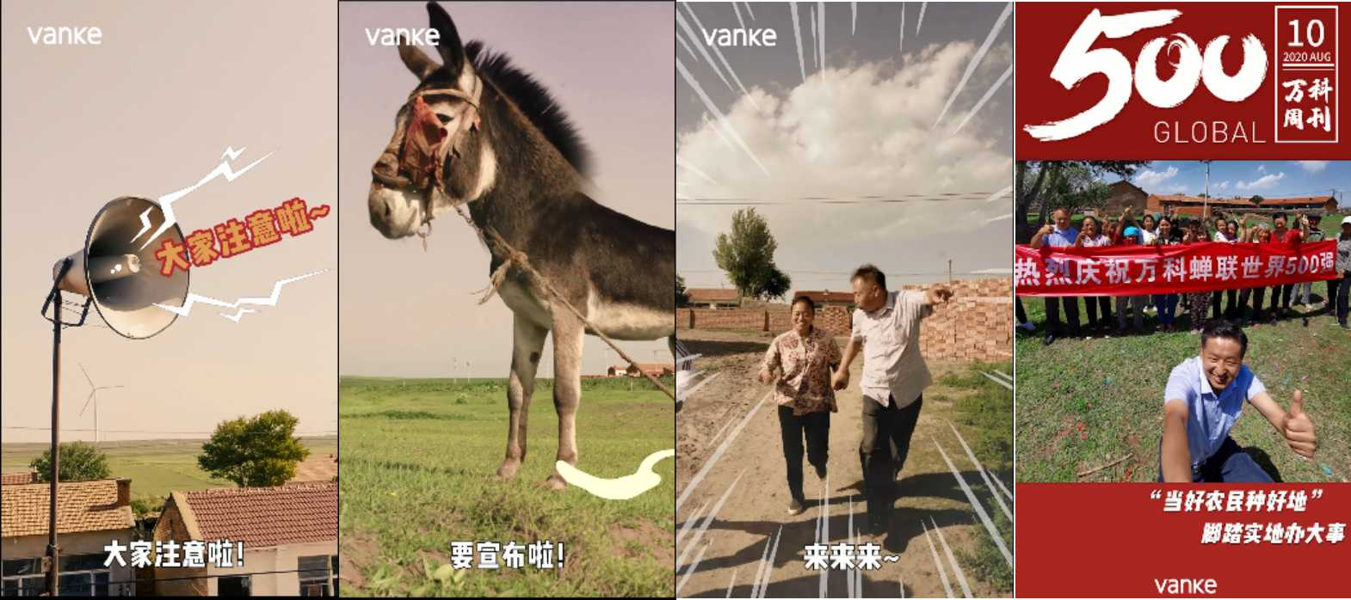
从演员到出镜的小猪，从服装到道具，都经过严格筛选，只为100%还原乡镇气息。
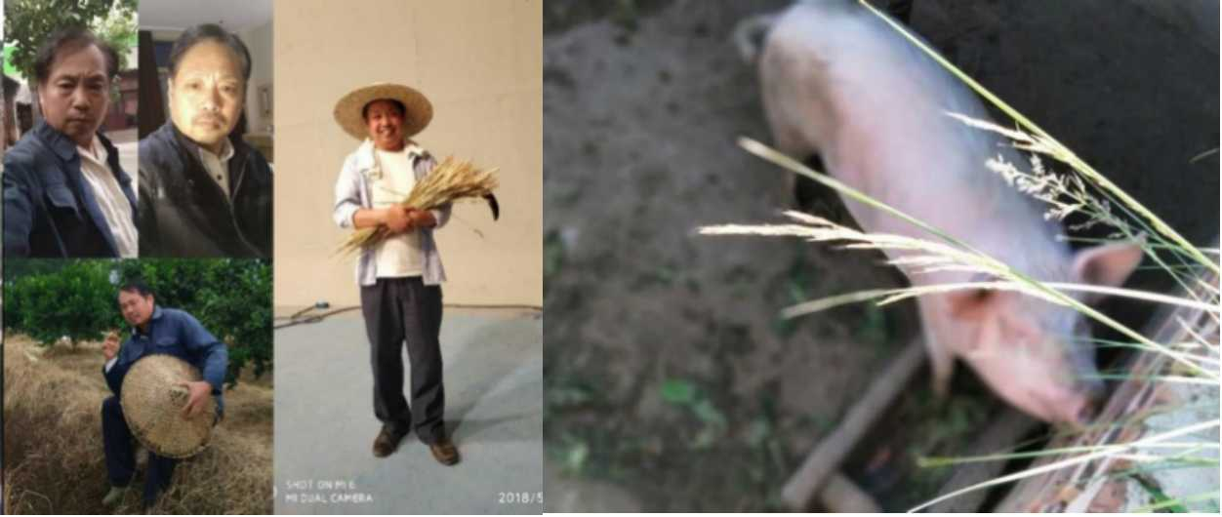
除了发布视频之外，我们还发布了一系列“土潮风”海报。
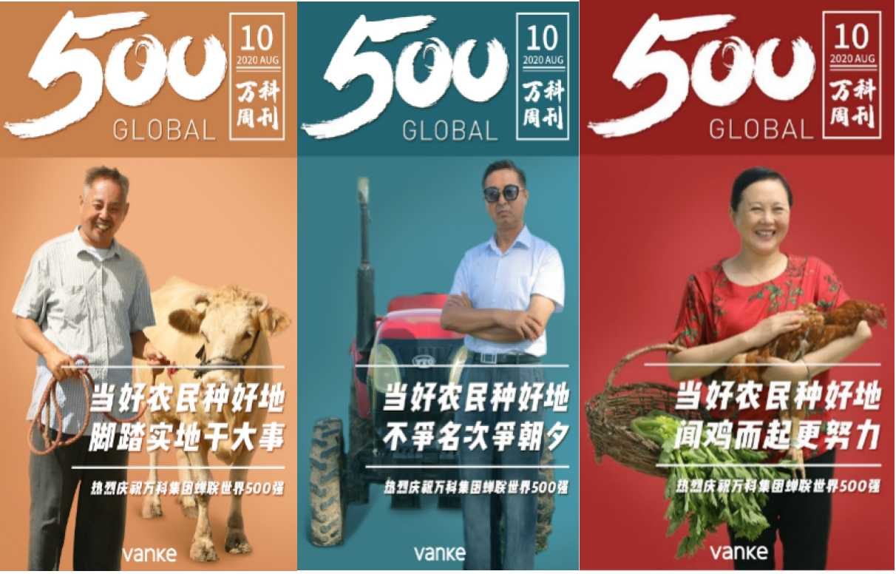

营销效果与市场反馈
此视频在腾讯视频、万科视频号等渠道发布，在传播资源有限的情况下，视频全网播放量超过10w，万科蝉联世界500强企业的信息得到有效传播，企业品牌年轻化的形象深入人心。
